 | R O M Â N I A  J U D E Ţ U L V A S L U I  UNITATEA ADMINISTRATIV TERITORIALA ŞULETEA  CONSILIUL LOCAL  Localitatea Şuletea, Tel: 0235 426784 / Fax: 0235 426860  e-mail: primariasuletea@yahoo.com | 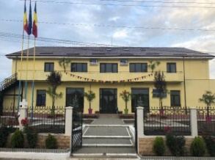

ACTE NECESARE PENTRU EFECTUAREA RECEPȚIEI LA TERMINAREA LUCRĂRILOR
• Copie autorizație de construire / desființare;
• Proiect D.T.A.C. vizat spre neschimbare anexa la autorizația de construire;
• Referatul proiectantului;
• Referatul dirigintelui de șantier;
• Notificarea constructorului;
• Certificatul de performanță energetică al clădirii;
• Declarație regularizare taxă;
• Adeverință regularizare taxe către Inspectoratul Județean în Construcții Vaslui;
• Documente plată diferență taxă autorizare;
• Copie chitanțe sau ordin de plată a cotei de 0,1 %, 0,25 % + 0,25% către Inspectoratul Județean în Construcții Vaslui.

